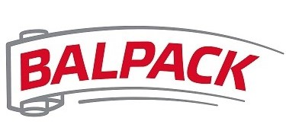

Firma BALPACK, s.r.o. v Dolní Břežanech (naproti fotbalovému hřišti) hledá

PANÍ NA ÚKLID

Kanceláří a výrobních prostor + pomocné práce v areálu

Smlouva na DPČ
Cca 4h/ denně, 7-11h, Po-Pá
Odměna: dle domluvy
Nástup: 1.7.2017

Požadavky:
Pečlivost
Spolehlivost
Čistý trestní rejstřík

Zájemkyně mohou kontaktovat: pí. Machovou, tel: 608 541 506

